Тема: Повторення іменованих чисел.

Підручник с. 124-125

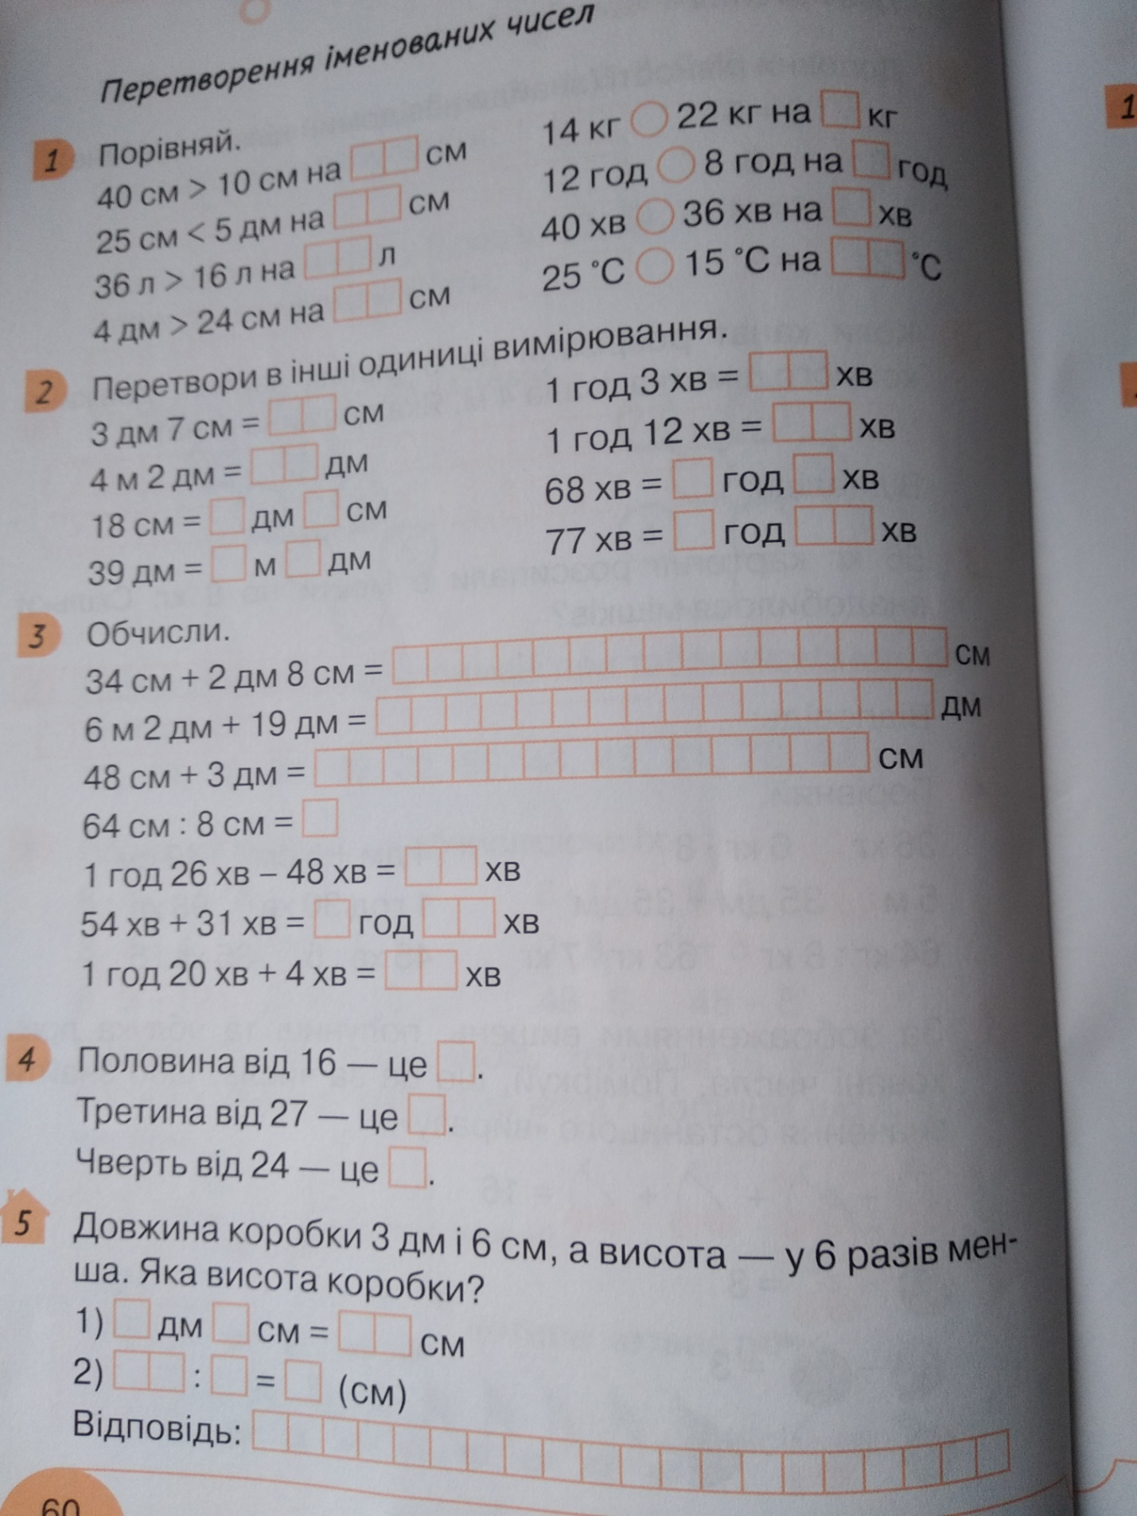

Сподіваємося, тобі все вдалося легко! До нових зустрічей!